**ЛАБОРАТОРНАЯ РАБОТА** РЕАЛИЗАЦИЯ НЕЙРОНА

Теоретические сведения

Нейроны - базовые элементы нейронной сети. Нейрон принимает несколько входов, выполняет над ними кое-какие математические операции, а потом выдает один выход. Вот как выглядит нейрон с двумя входами:

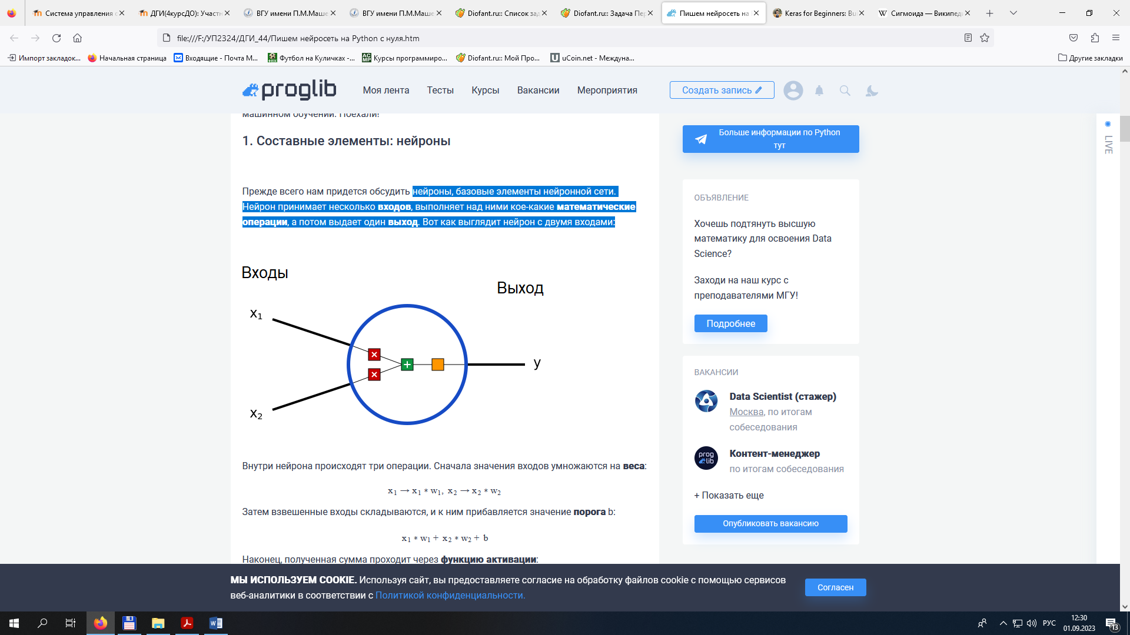

Внутри нейрона происходят три операции.

Сначала значения входов умножаются на веса:

X1 => X1*W1 X2 => X2*W2

Затем взвешенные входы складываются, и к ним прибавляется значение порога b:

X1*W1 + X2*W2 + b

Наконец, полученная сумма проходит через функцию активации:

Y = F (X1*W1 + X2*W2 + b )

Функция активации преобразует неограниченные значения входов в выход, имеющий ясную и предсказуемую форму. Одна из часто используемых функций активации – сигмоида:

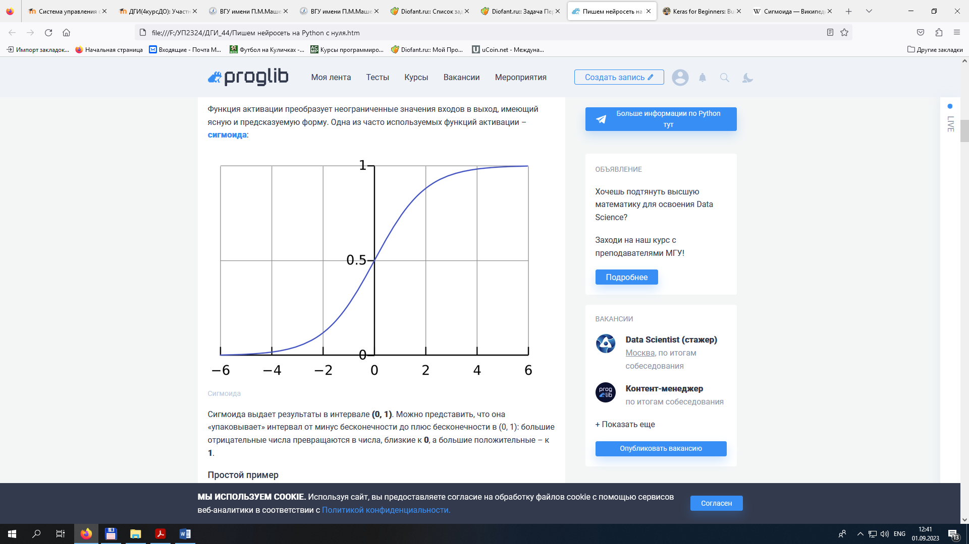

Сигмоида выдает результаты в интервале (0, 1). Можно представить, что она «упаковывает» интервал от минус бесконечности до плюс бесконечности в (0, 1): большие отрицательные числа превращаются в числа, близкие к 0, а большие положительные – к 1.

Порядок выполнения работы

1. Допустим, наш двухвходовой нейрон использует сигмоидную функцию активации и имеет следующие параметры:

W=[ 0,1 ] b=4

W=[0, 1] – это всего лишь запись W1=0, W2=1 в векторном виде. Теперь зададим нашему нейрону входные данные: X=[2, 3]. Мы используем скалярное произведение векторов, чтобы записать формулу в сжатом виде:

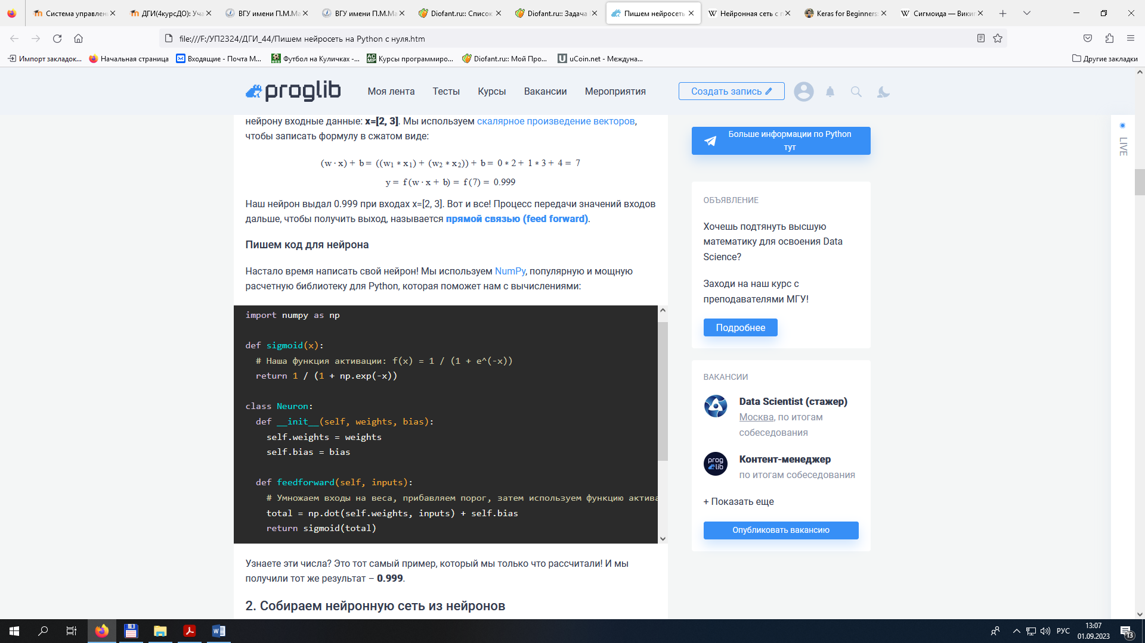

Наш нейрон выдал 0.999 при входах x=[2, 3]. Вот и все! Процесс передачи значений входов дальше, чтобы получить выход, называется прямой связью (feed forward -нейронная сеть с прямой связью — искусственная нейронная сеть, в которой соединения между узлами не образуют цикл).

Напишем код для нейрона используя NumPy, популярную и мощную расчетную библиотеку для Python:



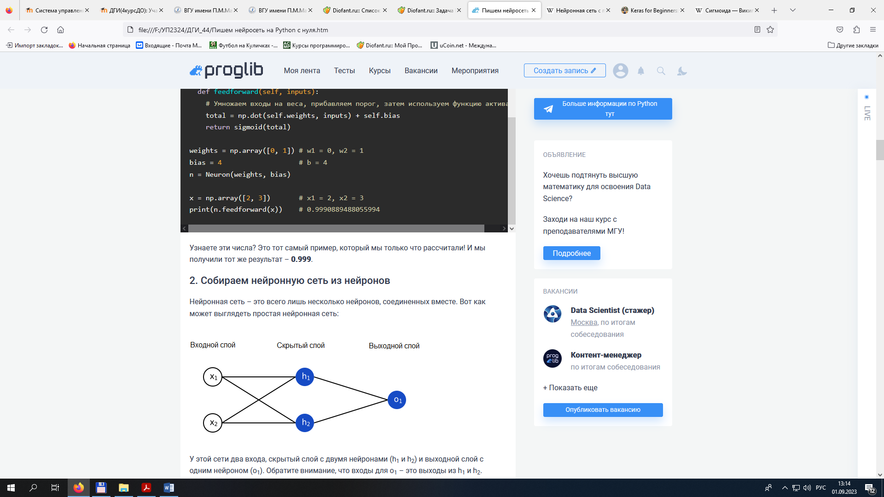

1. Ознакомьтесь с возможностями использования других функций в качестве функции активации.
2. Постройте модель нейрона для 3-х входов с одной из изученных в п.2 функций и реализуйте ее на Python.